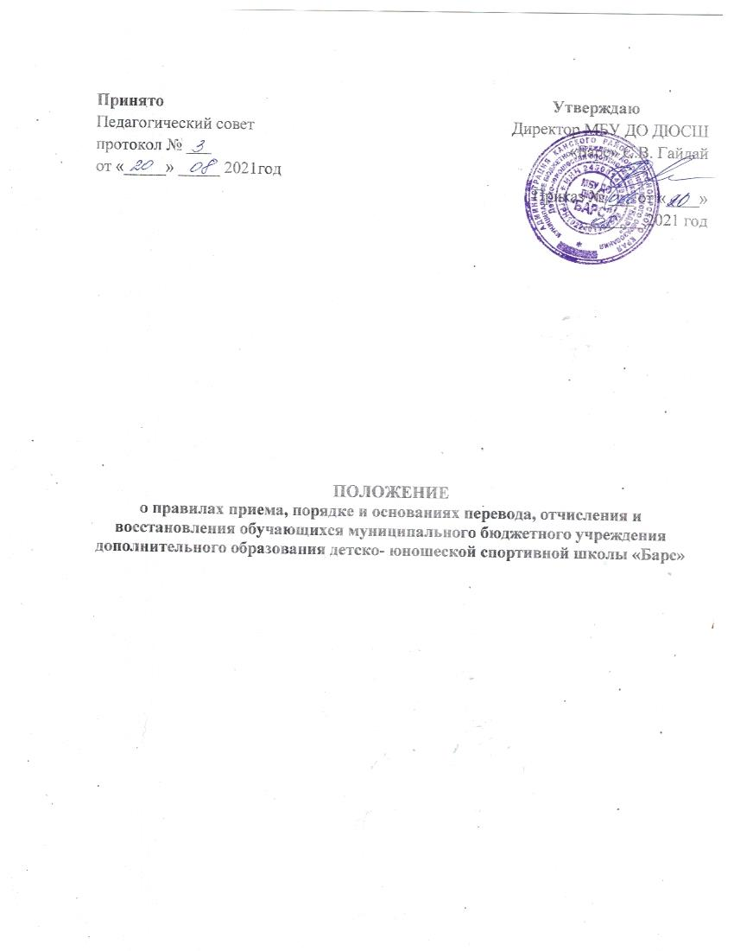

1. Общие положения.

Положение о правилах приема, порядке и основаниях перевода, отчисления и восстановления обучающихся муниципального бюджетного учреждения дополнительного образования детско-юношеской спортивной школы «Барс» (далее – Положение) разработано в соответствии с Законом Российской Федерации№ 273-ФЗ от 29.12.2012 г.«Об образовании в Российской Федерации»,Приказом Министерства просвещения Российской Федерации №196 от 09.11.2018 г. «Об утверждении Порядка организации и осуществления образовательной деятельности по дополнительным общеобразовательным программам», Приказом Минспорта России от 12.09.2013 г. No 731 «Об утверждении Порядка приема на обучение по дополнительным предпрофессиональным программам в области физической культуры и спорта» (зарегистрировано в Минюсте России 02.12.2013 No 30531) на основании Устава муниципального бюджетного учреждения дополнительного образования детско-юношеской спортивной школы «Барс» далее – Учреждение).
1.1. Настоящее Положение определяет порядок приема, перевода, отчисления и восстановления обучающихся в Учреждении; алгоритм действий администрации Учреждения, педагогических сотрудников Учреждения и родителей (законных представителей), детей, достигших возраста 14 лет, при приеме, переводе, отчислении и восстановлении обучающихся.
1.2. Положение разработано в целях создания условий, обеспечивающих соблюдение прав детей на получение дополнительного образования, координации деятельности Учреждения по приему, переводу, отчислению и восстановлению обучающихся.

2. Порядок приема обучающихся

2.1.В Учреждение принимаются дети от 5 лет до 18 лет на основе свободного выбора в соответствии с их способностями, интересами.
2.2. Сроки приёма документов определяются администрацией ДЮСШ и оформляются приказом директора ДЮСШ в соответствующем году.
2.3. Прием в Учреждение производится согласно заявлению о приеме в Учреждение обучающихся на общеразвивающие программы (Приложение № 1), или предпрофессиональные программы (Приложение № 2).
2.4. Для обучения по общеобразовательным программам, реализуемые в рамках системы персонифицированного финансирования, принимаются дети от 5 лет до 18 лет, с соблюдением всех положений Правил персонифицированного финансирования Канского района , утвержденного / Постановлением от 28.07.2021г, № 336-пг /.

2.5. Подача заявлений о приеме в ДЮСШ осуществляется с 15 августа до 15 сентября.
При подаче заявления представляются следующие документы:
- копия свидетельства о рождении ( паспорта) поступающего;
- медицинские документы, подтверждающие отсутствие у поступающего
противопоказаний для освоения дополнительной общеразвивающей или предпрофессиональной программы ДЮСШ по избранным видам спорта.
2.6.Прием обучающихся с ограниченными возможностями здоровья, детей-инвалидов, инвалидов производится на основании заявления обучающегося, достигшего 14 лет, или родителей (законных представителей) несовершеннолетнего обучающегося при наличии заключения психолого-медико-педагогической комиссии и индивидуальной программы реабилитации.
2.7. Одновременно с заявлением о приеме в Учреждение, родитель (законный представитель) обучающегося, обучающийся, достигший возраста 14 лет, дают согласие на обработку персональных данных ( Приложенеи № 3) обучающегося, его родителей (законных представителей).
2.8. При достижении детьми, ранее зачисленными на дополнительные общеобразовательные программы без использования сертификата дополнительного образования, возраста получения сертификата дополнительного образования, предусмотренного Правилами персонифицированного финансирования Канского района, родитель (законный представитель) обучающегося предоставляет в Учреждение номер сертификата, о чем Учреждение незамедлительно вносит соответствующую запись в информационную систему персонифицированного финансирования «Навигатор дополнительного образования Красноярского края РФ » (далее – информационная система).
2.9. Заявление о приеме в Учреждение может быть направлено в электронной форме с использованием информационной системы. В заявлении о приеме в Учреждение родитель (законный представитель) обучающегося, обучающийся, достигший возраста 14 лет, предоставляют сведения о номере сертификата дополнительного образования. В случае отсутствия у обучающегося сертификата дополнительного образования, родитель (законный представитель) обучающегося, обучающийся, достигший возраста 14 лет, одновременно с заявлением о приеме подают в Учреждение заявление о включении в систему персонифицированного финансирования ( Приложение № 4).
2.10. При приеме на обучение на платной основе при наличии у обучающегося сертификата персонифицированного финансирования Учреждение, для обеспечения учета образовательной траектории обучающегося, вносит информацию об указанном зачислении на обучение в информационную систему независимо от факта использования сертификата персонифицированного финансирования для оплаты по договору.
2.11. При приеме в Учреждение с обучающимися, достигшими возраста 14 лет, родителями(законными представителями)обучающихся, заключается

договор об образовании по согласованию с оператором персонифицированного финансирования ( Приложение № 5).
2.12. Учреждение назначает приказом директора ответственных за прием, регистрацию и обработку персональных данных лиц, подающих заявление на прием в Учреждение и/или заявление на подтверждение сертификата дополнительного образования и/или заявление на определение номинала сертификата персонифицированного финансирования. Такие лица обязаны предоставить оператору персонифицированного финансирования все данные, указанные в пункте 8.6 Правил персонифицированного финансирования, утвержденных Приказом Министерства образования Красноярского края от 23.09.2020 № 434-11-05 (далее – региональные Правила персонифицированного финансирования).
2.13.Каждый обучающийся имеет право быть принятым в нескольких объединений.
2.14.В приеме в Учреждение может быть отказано в следующих случаях:
-состояния здоровья, которое не позволяет ребенку обучаться в выбранном объединении;
-возрастного несоответствия избранного объединения;
-полной укомплектованности избранного объединения;
-количество поданных на прием в объединение заявлений меньше минимально установленного локальными актами Учреждения;
-установление по результатам проверки посредством информационной системы невозможности использования представленного сертификата для обучения по выбранной программе либо отсутствия достаточного номинала сертификата персонифицированного финансирования является основанием для отказа в приеме на обучение по выбранной программе с использованием сертификата персонифицированного финансирования.
2.15. Спорные вопросы, возникающие в ходе приема обучающегося, решаются совместно с тренерами- преподавателями , обучающимся, достигшим возраста 14 лет, родителями (законными представителями) обучающегося и представителями администрации Учреждения в порядке, установленном локальными актами Учреждения (Положение о комиссии по урегулированию споров между участниками образовательных отношений).

3. Порядок перевода обучающихся

3.1.Обучающиеся, полностью освоившие общеразвивающую программу предыдущего учебного года, переводятся на следующий учебный год без представления заявления на основании итогов промежуточной аттестации и приказа директора Учреждения. Договор об образовании в этом случае подлежит продлению согласно правилам пункта 10.5 региональных Правил персонифицированного финансирования.
3.2.При переводе на обучение с общеразвивающей программы на дополнительную предпрофессиональную программу осуществляется по

заявлению обучающегося достигшего возраста 14 лет, или родителями обучающегося (законными представителями) и приказа директора Учреждения.
3.3.Перевод с общеразвивающей программы на предпрофессиональную программу по избранному виду спорта и этапов обучения по предпрофессиональной программе определяется на основании выполнения необходимых нормативов, возрастных и разрядных требований, определяемых соответствующим этапом дополнительной предпрофессиональной программы и отсутствии медицинских противопоказаний.
3.4. В течение учебного года обучающийся, по собственному желанию, имеет право на перевод в другую группу, другое объединение Учреждения при наличии мест.
3.5. Перевод обучающегося в другую группу, другое объединение Учреждения осуществляется при наличии заявления от родителя (законного представителя) обучающегося, заявления обучающегося, достигшего возраста 14 лет, на основании которого издается приказ директора Учреждения о переводе.
3.6. Спорные вопросы, возникающие в ходе перевода обучающегося, решаются совместно с тренером- преподавателем , обучающимся, достигшим возраста 14 лет, родителями (законными представителями) обучающегося и представителями администрации Учреждения в порядке, установленном локальными актами Учреждения (Положение о комиссии по урегулированию споров между участниками образовательных отношений).

4. Порядок отчисления обучающихся

4.1.Основанием для отчисления обучающегося является:
- отсутствие медицинского документа о состоянии здоровья обучающегося;
- выраженное волеизъявление обучающегося (при наличии заявления от обучающегося и (или) родителя (законного представителя); (заявление родителя (законного представителя)обучающегося или обучающегося, достигшего возраста 14 лет, на отказ от использования средств сертификата персонифицированного финансирования)
-невыполнение учебного плана обучающимся;
-окончание полного курса освоения образовательной программы;
-наличие медицинского заключения, исключающего возможность дальнейшего продолжения обучения в Учреждении;
-нарушение Правил внутреннего распорядка Учреждения;
-совершение противоправных действий и неоднократные нарушения Устава Учреждения.
4.2.Отчисление обучающегося производится по приказу директора Учреждения и оформляется педагогом отметкой о выбытии в журнале учёта работы объединения.

4.3.При отчислении обучающегося, использующего для обучения сертификат персонифицированного финансирования, Учреждение в течение 1 рабочего дня направляет информацию об этом факте оператору персонифицированного финансирования.
4.4.Спорные вопросы, возникающие в ходе отчисления обучающегося из учебной группы, решаются совместно педагогом дополнительного образования, обучающимся, достигшим возраста 14 лет, родителями (законными представителями) обучающегося и представителями администрации Учреждения в порядке, установленном локальными актами Учреждения (Положение о комиссии по урегулированию споров между участниками образовательных отношений).

5. Порядок восстановления обучающихся
5.1. Лица, проходившие обучение по дополнительным общеразвивающим и предпрофессиональным программам, имеют право на восстановление для обучения при наличии свободных бюджетных мест, с сохранением прежних условий обучения, при условии выполнения программных требований соответствующих этапу обучения
5.2. Восстановление на обучение по дополнительным общеразвивающим и предпрофессиональным программам осуществляется по заявлению родителей (законных представителей), на основании выполнения требований общеразвивающих и предпрофессиональных программ.

6. Заключительные положения
  - Настоящее Положение вступает в силу со дня его утверждения.
  - Изменения и дополнения в настоящее Положение вносятся и принимаются на заседании педагогического совета Учреждения.

